ПЛАН-КОНСПЕКТ ПРОВЕДЕНИЯ УРОКА ПО ЛЫЖНОЙ ПОДГОТОВКЕ
В 6 КЛАССЕ
Тема
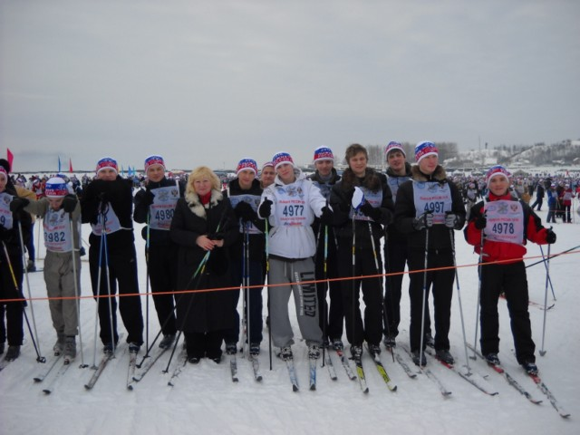

Цель: Создать условия для овладения классическими ходами.
Тема: Закрепление классических лыжных ходов.
Задачи урока:
-образовательные: 1. Закрепление попеременного 2х/ш хода.
2. Закрепление одновременного 2х/ш хода,
3. Совершенствование подъёма «ёлочкой», спуска в средней стойке.

-воспитательные: воспитывать трудолюбие, настойчивость в достижении цели.

- развивающие: 1. Развитие выносливости.
2. Развитие координации движений.

- оздоровительные: 1.Закаливание воздухом
2. Профилактика нарушения осанки.
Место проведения: учебная лыжня.

Время проведения: 45 мин.

Инвентарь: ботинки, лыжи, палки, щит, флажки.

Учитель: Смолин Алексей Витальевич.

Дата: 17 февраля 2014.

ХОД УРОКА:

№п/п | Содержание материала | Доз-ка | Методические указания
 | ВВОДНО-ПОДГОТОВИТЕЛЬНАЯ ЧАСТЬ | 10 мин.
1.  2.  3.  4. | Построение, рапорт.  Сообщение задач урока.  Разминка на лыжах.  Пройти на лыжах разминочный круг скользящим шагом, руки за спиной.  ОРУ на месте.  - стоя ноги врозь вращать руками в плечевом суставе вперед, назад.  - стоя ноги врозь правая вверху, левая внизу. Рывки руками.  - стоя ноги врозь руки за голову в замок. Повороты туловища влево, вправо.  - выпад правой вперед, пружинящие движения на растяжку мышц ног. | 1 круг.  16 раз.  16раз.  16раз.  8раз. | Проверка формы одежды, проверка исправности инвентаря.  Акцентировать внимание на скольжение на одной лыже.  Все упражнения выполняются с максимальной амплитудой.
1.  2.  3. | ОСНОВНАЯ ЧАСТЬ:  Продолжить обучение согласованности движений рук и ног в попер-м 2х/ш. ходе.  А) Имитация работы рук на месте  Б) Скользящий шаг без палок.  В) Скользящий шаг с палками, палки взять за середину.  Г) Прохождение попеременным 2х/ш ходом.  Закрепить работу рук в одновременном 2х/ш. ходе.  А) Рассказ, показ.  Б) Имитация хода на месте  В) Выполнение хода на лыжне  Совершенствование подъёма на склон «ёлочкой», спуск в средней стойке.  А) Рассказ, показ подъёма  Б) Рассказ, показ спуска  В) Выполнение подъёма на склон «ёлочкой»; спуск в средней стойке.  Лыжная эстафета. Класс делится на две команды. После старта доехать до флажка попеременным 2х/ш. ходом , обратно одновременным 2х/ш. ходом, преодолеть подъем, спуститься в основной стойке, сделать снежок, бросить в щит расположенный на расстоянии 5 метров. | 30 мин.  8 мин.  1 мин.  1 круг.  1 круг.  2 круга.  8 мин.  1-2 мин.  2 мин.  2круга.  8 мин.  1 мин.  1 мин.  6 мин.  6 мин. | В и.п. стойка лыжника, правая рука выносится вперёд, до уровня подбородка, а левая рука отводится назад, до отказа.  Выполняя скользящий шаг, обратить внимание на длительное одноопорное скольжение, смена  рук происходит только одновременно с движением ног.  Идти навстречу движению, исправляя ошибки.  Ход применяется при хорошем скольжении на ровной местности, на пологом склоне.  Из и.п. законченного толчка : на счёт «раз» вынос палок кольцами вперёд;  на счет «два»перевод палок кольцами назад и постановка на снег, на счёт «три» отталкивание с наклоном туловища вперёд до горизонтального  положения.  Следить за согласованием работы рук и ног.  Подъём «ёлочкой» применяется при преодолении склонов снизу вверх в прямом направлении. Передние концы лыж разводятся в стороны, а лыжи ставятся на внутренние рёбра. Для уверенного преодоление подъёма, нужно создавать двойную опору( на разноимённые руку и ногу.) Чем круче подъём тем шире разводятся концы лыж, короче делается шаг.  Положение тела при спуске с горы- ноги согнуты в коленном суставе под углом 95-100 градусов. Предплечья рук лежат на бедрах, палки прижаты к туловищу, голова опущена и смотрит вперед.  Следить за правильным выполнением подъема и спуска , указать на ошибки.  Выигрывает тот ,кто первым финиширует.
 | ЗАКЛЮЧИТЕЛЬНАЯ ЧАСТЬ: | 5 мин.
1.  2.  3. | Построение  Подведение итогов.  Домашнее задание. | 5 мин. | Выделить лучших учащихся, выставить оценки.  Лыжные прогулки, катание с гор на лыжах.

